 

REPORTE DE FÍSICA

**Suma y Resta de Vectores**

16/02/2024

Jorge Urie Castill Torres

La suma y resta de vectores es fundamental en el álgebra lineal y la física. Para sumar vectores, se suman componentes correspondientes, mientras que para restar, se restan. Es importante considerar la dirección y magnitud de cada vector para obtener el resultado .

Se realizo una actividad mediante Java, para que se pudiera ejecutar el programa, se utilizó un lenguaje para que se pueda realizar sin algún problema .

El código usado fue el siguiente:

Import java.util.Scanner;

Public class SumaRestaVectores {

Public static void main(String[] args) {

Scanner scanner = new Scanner(System.in);

// Pedir al usuario el número de elementos para los vectores

System.out.print(“Ingrese el número de elementos para los vectores: “);

Int n = scanner.nextInt();

// Declarar los vectores

Int[] vector1 = new int[n];

Int[] vector2 = new int[n];

// Pedir al usuario que ingrese los elementos para el primer vector

System.out.println(“Ingrese los elementos para el primer vector:”);

For (int i = 0; i < n; i++) {

System.out.print(“Elemento “ + (i + 1) + “: “);

Vector1[i] = scanner.nextInt();

}

// Pedir al usuario que ingrese los elementos para el segundo vector

System.out.println(“Ingrese los elementos para el segundo vector:”);

For (int i = 0; i < n; i++) {

System.out.print(“Elemento “ + (i + 1) + “: “);

Vector2[i] = scanner.nextInt();

}

// Calcular la suma de los vectores

Int[] suma = new int[n];

For (int i = 0; i < n; i++) {

Suma[i] = vector1[i] + vector2[i];

}

// Calcular la resta de los vectores

Int[] resta = new int[n];

For (int i = 0; i < n; i++) {

Resta[i] = vector1[i] – vector2[i];

}

// Imprimir los resultados en coordenadas

System.out.println(“La suma de los vectores es:”);

imprimirCoordenadas(suma);

System.out.println(“La resta de los vectores es:”);

imprimirCoordenadas(resta);

scanner.close();

}

// Método para imprimir las coordenadas de un vector

Public static void imprimirCoordenadas(int[] vector) {

System.out.print(“(“);

For (int i = 0; i < vector.length; i++) {

System.out.print(vector[i]);

If (i < vector.length – 1) {

System.out.print(“, “);

}

}

System.out.println(“)”);

}

}

El resultado fue lo siguiente:

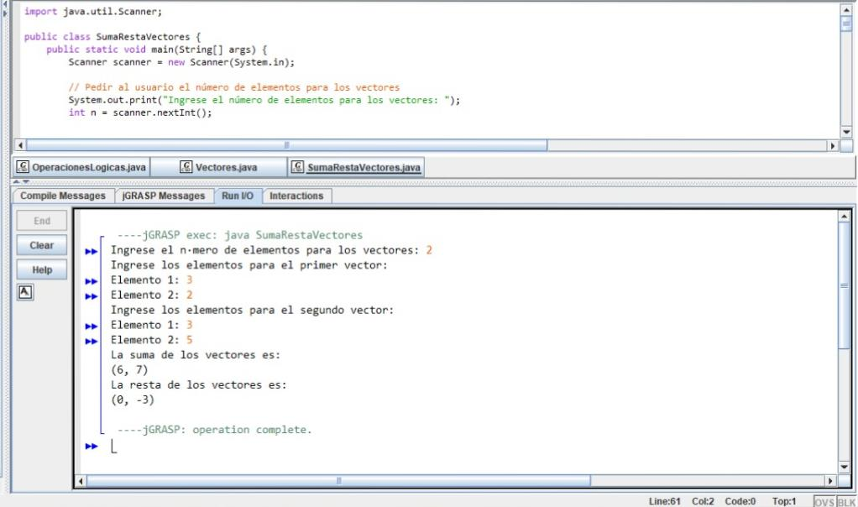

Pudo ser un éxito y puede realizar suma y resta de vectores.